1. **PESSOAS**

CÓDIGO:

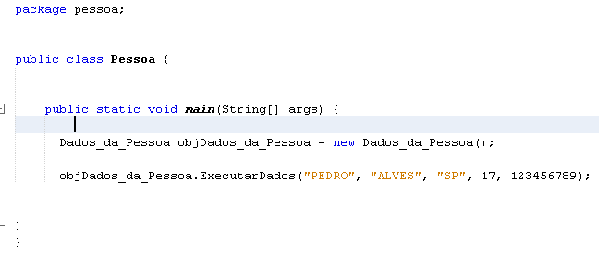

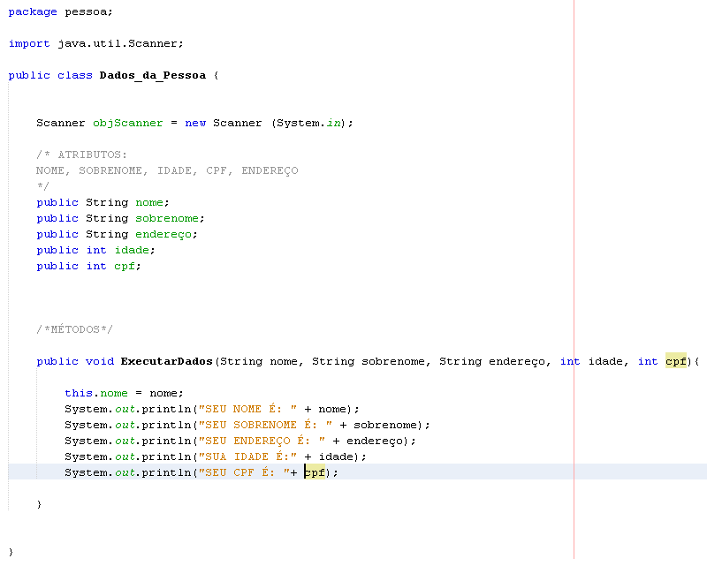

FLUXOGRAMA

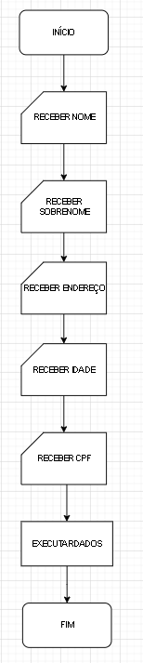

1. **FUNCIONARIO**

CÓDIGO

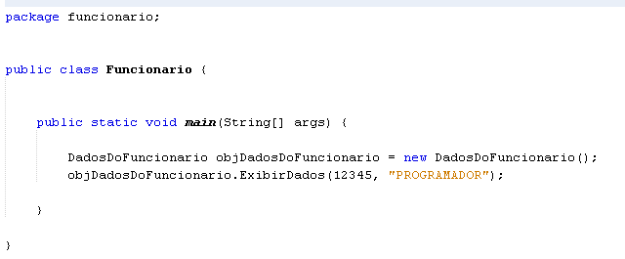

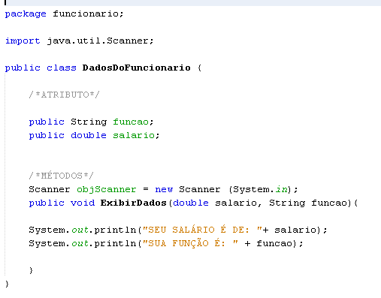

FLUXOGRAMA

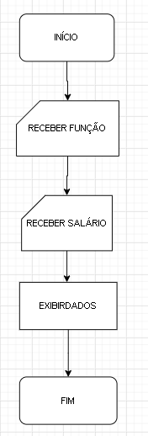

1. **PROFESSOR**

CÓDIGO

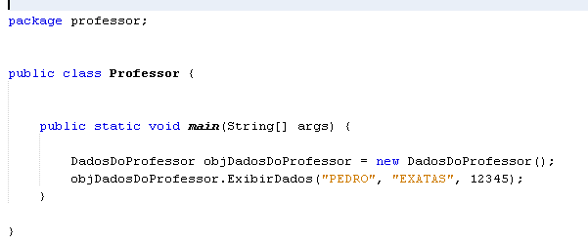

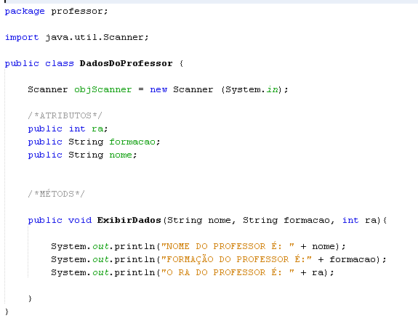

FLUXOGRAMA

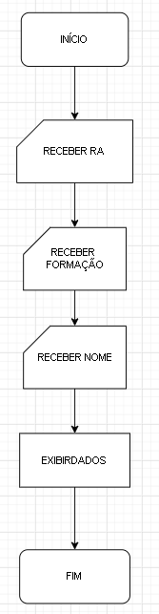

1. **TRIÂNGULO**

CÓDIGO

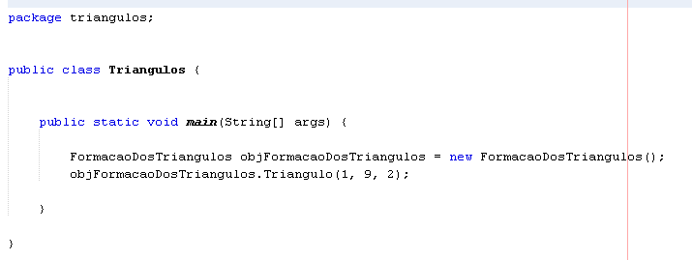

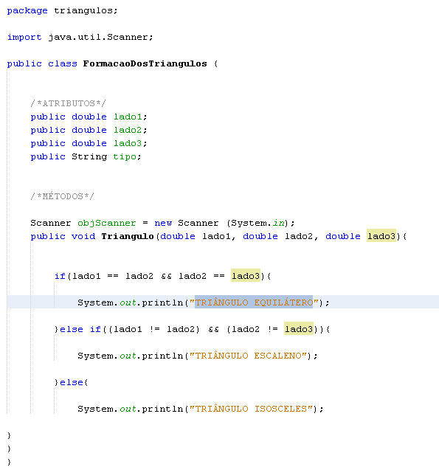

FLUXOGRAMA E PSEUDOCÓDIGO

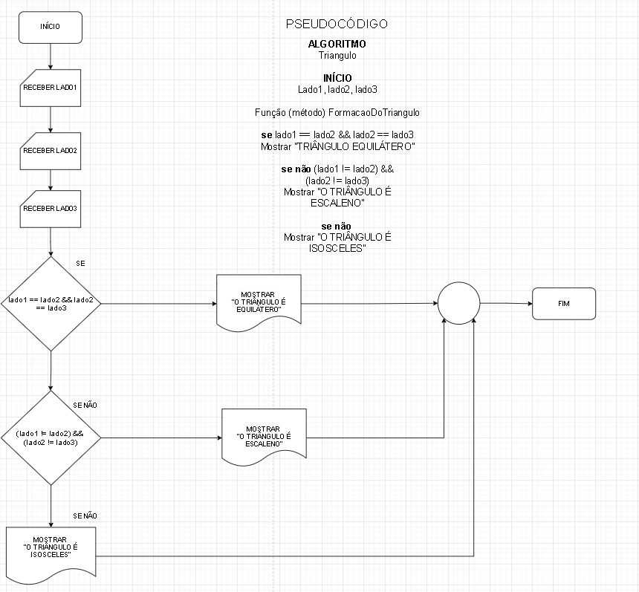

1. **NOTAS**

CÓDIGO

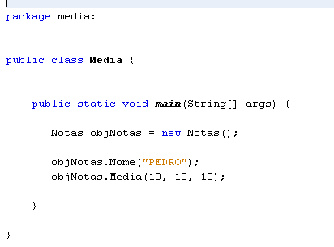

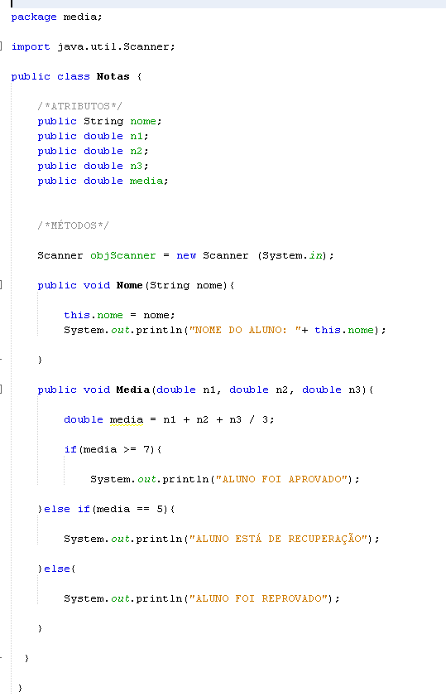

FLUXOGRAMA E PSEUDOCÓDIGO

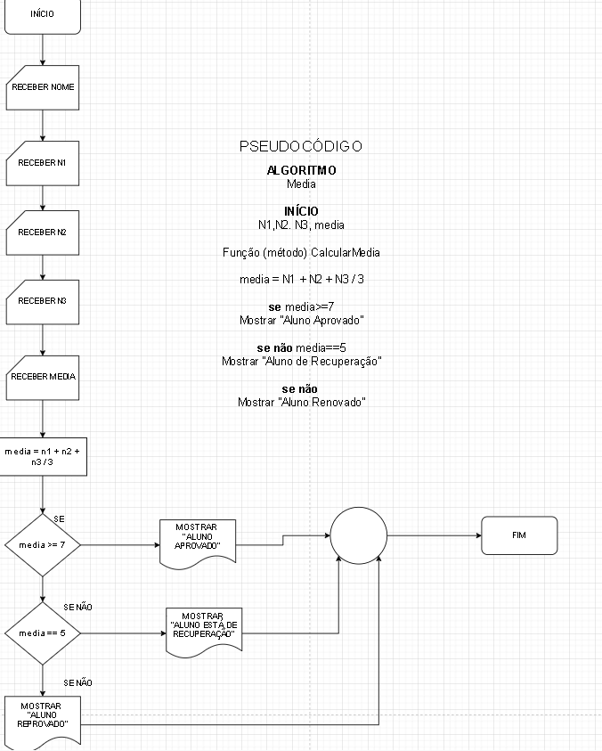

1. **FIG GEOMÉTRICA**

CÓDIGO

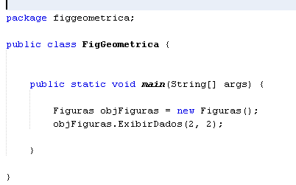

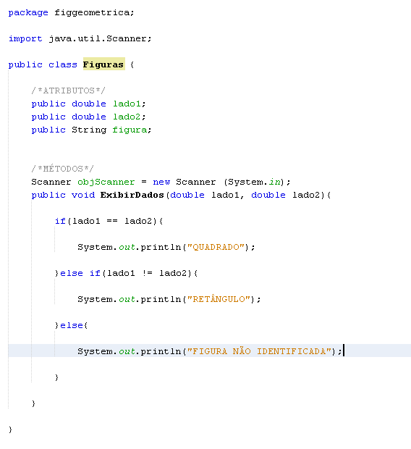

FLUXOGRAMA E PSEUDOCÓDIGO

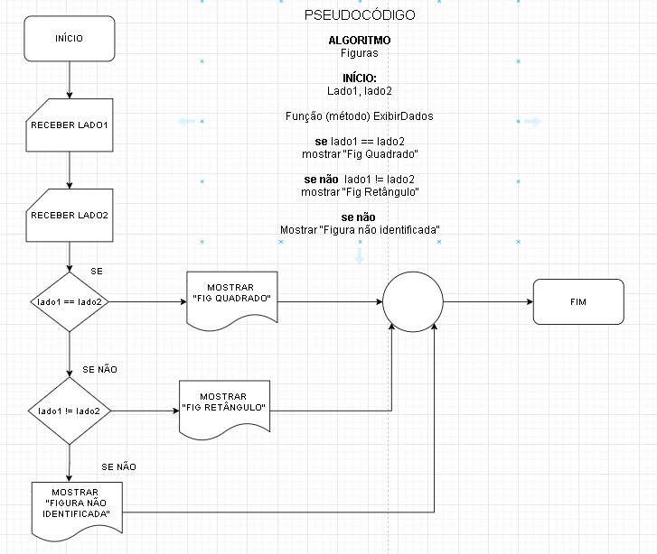

1. **TRIÂNGULO RETANGULO**

CÓDIGO

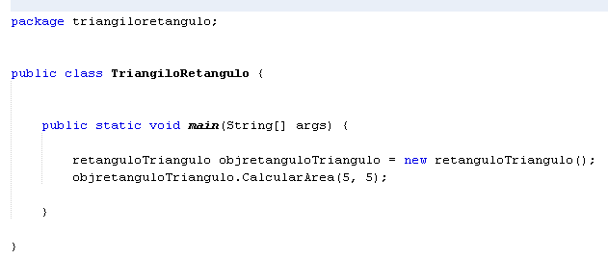

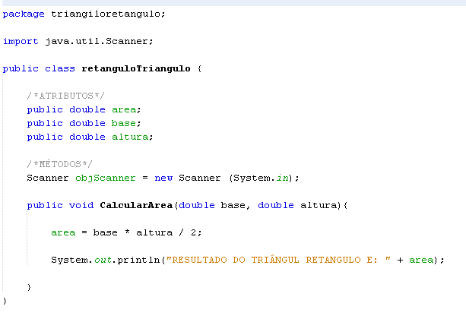

FLUXOGRAMA E PSEUDOCÓDIGO

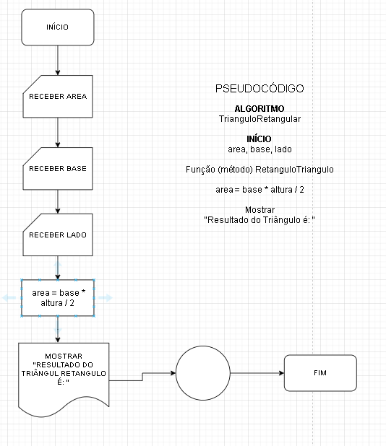

1. **INDICE DE MASSA**

**Professora, desculpa, porém não entendi esse!!**